画面  １  レイアウト |  |  | システム名 |  |  | ユースケース名 |  |  |  |  | グループ名 |  | 承認印 |  | 作成日 |  | 担当
 |  |  | 宿予約  管理システム |  |  |  |  |  |  |  |  |  |  |  | 2022/5/17 |  | 杉本
 |  |  |  |  |  |  |  |  |  |  |  |  |  |  | ver. |  | 杉本
画面ＩＤ |  |  | 001-101
画面名 |  |  | 該当ホテル一覧表示画面
入力イラスト／入力方法など | 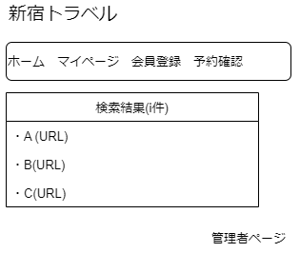
部品説明 | 識別ID |  |  | 入出力項目 |  |  |  | 説明
部品説明 | ① |  |  | 検索結果 |  |  |  | 検索に一致したホテル名をURLでリスト化
操作
メニューバーはホームページの操作を要参照
画面に出力されたホテル名のURLを押す、そのホテルの情報を掲載したページに遷移
改定日 |  | ／／ |  |  | ／／ |  | ／／ |  | ／／ | ／／ |  | ／／ |  | ／／ |  | ／／
改定者

画面  レイアウト |  |  | システム名 |  |  | ユースケース名 |  |  |  |  | グループ名 |  | 承認印 |  | 作成日 |  | 担当
 |  |  | 宿予約  管理システム |  |  |  |  |  |  |  |  |  |  |  | 2022/5/19 |  | 田尻
 |  |  |  |  |  |  |  |  |  |  |  |  |  |  | ver. |  | 田尻
画面ＩＤ |  |  | 001-101
画面名 |  |  | チェックイン、チェックアウト日挿入画面
入力イラスト／入力方法など | 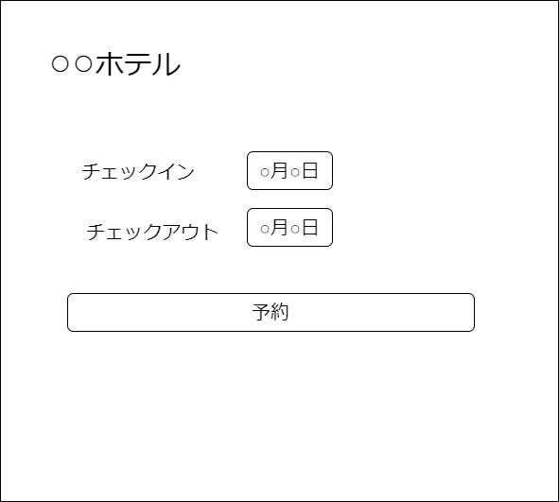
部品説明 | 識別ID |  |  | 入出力項目 |  |  |  | 説明
部品説明 | ① |  |  | チェックイン、チェックアウト日 |  |  |  | チェックイン日とチェックアウト日を入力する
操作
何月何日の数字をそれぞれ入力する。全ての欄を入力後予約ボタンを押す。
改定日 |  | ／／ |  |  | ／／ |  | ／／ |  | ／／ | ／／ |  | ／／ |  | ／／ |  | ／／
改定者

画面  レイアウト |  |  | システム名 |  |  | ユースケース名 |  |  |  |  | グループ名 |  | 承認印 |  | 作成日 |  | 担当
 |  |  | 宿予約  管理システム |  |  |  |  |  |  |  |  |  |  |  | 2022/5/19 |  | 田尻
 |  |  |  |  |  |  |  |  |  |  |  |  |  |  | ver. |  | 田尻
画面ＩＤ |  |  | 001-101
画面名 |  |  | 予約完了画面
入力イラスト／入力方法など | 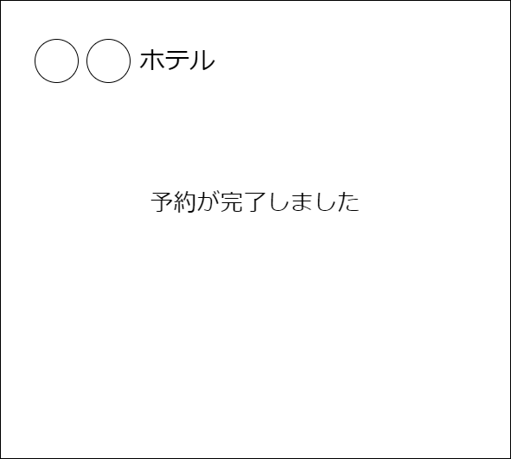
部品説明 | 識別ID |  |  | 入出力項目 |  |  |  | 説明
部品説明 | ① |  |  | 予約完了メッセージ |  |  |  | 宿の宿泊予約完了のメッセージを表示
操作
予約完了メッセージを表示後、トップページに戻る
改定日 |  | ／／ |  |  | ／／ |  | ／／ |  | ／／ | ／／ |  | ／／ |  | ／／ |  | ／／
改定者

画面  レイアウト |  |  | システム名 |  |  | ユースケース名 |  |  |  |  | グループ名 |  | 承認印 |  | 作成日 |  | 担当
 |  |  | 宿予約  管理システム |  |  |  |  |  |  |  |  |  |  |  | 2022/5/19 |  | 田尻
 |  |  |  |  |  |  |  |  |  |  |  |  |  |  | ver. |  | 田尻
画面ＩＤ |  |  | 001-101
画面名 |  |  | 該当宿がない場合の再検索画面
入力イラスト／入力方法など | 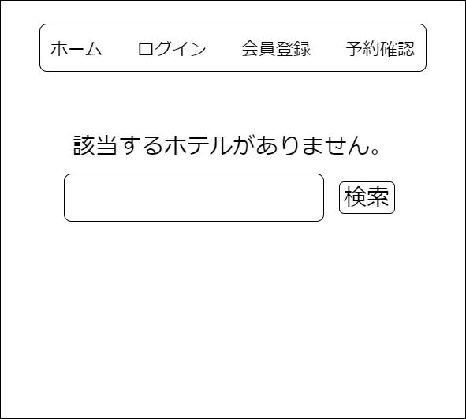
部品説明 | 識別ID |  |  | 入出力項目 |  |  |  | 説明
部品説明 | ① |  |  | 該当宿が見つからない旨を伝えるメッセージ表示 |  |  |  | 検索に一致する宿がないためメッセージを表示し他条件での再検索を促す。
部品説明 | ② |  |  | 再検索欄表示 |  |  |  | 別条件で再検索できる検索欄を表示、検索する
操作
該当宿の検索結果がないため、別条件で再検索する
再検索で該当宿があれば該当宿一覧表示画面に戻る
改定日 |  | ／／ |  |  | ／／ |  | ／／ |  | ／／ | ／／ |  | ／／ |  | ／／ |  | ／／
改定者

